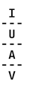
Università IUAV di Venezia

Scuola di Dottorato
Dottorato di ricerca in Nuove Tecnologie e Informazione Territorio & Ambiente

Modelli di conoscenza e processi decisionali
Sintesi dell’attività del primo semestre del secondo anno

Assegnista di ricerca: Claudio Schifani
gennaio 2009

Indice
0 PREMESSA 1
0.1 Struttura del lavoro di ricerca 1
0.1.1 Scenario 1
0.1.2 Obiettivi della ricerca 2
0.1.3 La metodologia adottata 2
0.1.4 Prodotti e risultati attesi 3
1 Attività del lavoro di ricerca del primo semestre del II anno 4
1.1.1 La fase preliminare alla selezione dei casi di studio 4
1.1.2 I Domini di indagine e la matrice degli impatti (temi) 5
1.1.3 Approfondimenti dei casi di studio per la produzione delle monografie 7
1.1.4 Planning del lavoro dei prossimi mesi 9
1.1.5 Elenco sintetico degli incontri in occasione dell’analisi dei casi di studio 10
1.1.6 Attività didattica e seminari a supporto del lavoro di ricerca 11
Bibliografia 12
Sitografia 15

PREMESSA
Questo documento schematizza il percorso di ricerca avviato descrivendone gli obiettivi, le aree di lavoro, le fasi operative ed i risultati attesi in relazione allo stato di avanzamento attuale ed alle questioni emerse nel corso del primo anno di ricerca che sta per concludersi. Inoltre, l’ultima parte del documento introduce alle azioni ed ai contatti avviati al fine di procedere con la produzione delle monografie sui casi di studio così come esplicitato nel progetto di ricerca complessivo.
La prima metà dell’anno del lavoro di ricerca è stata incentrata a definire il dominio di indagine e le questioni relative ai temi della conoscenza e del processo decisionale per la costruzione dei piani, delle politiche e dei progetti. Dopo avere definito il quadro di riferimento teorico, si è passati al riordino e classificazione dei modelli conoscitivi e delle fasi del processo decisionale filtrando lo sguardo con gli strumenti tecnologici di gestione e manipolazione dell’informazione territoriale nell’era contemporanea, nota come “società dell’informazione” e del Web 2.0. Definito lo scenario socio-politico-culturale dei temi posti dalla ricerca, si è dedicato l’ultima parte dell’anno alla definizione della strategia di indagine su un set di casi di studio individuati e schedati ed alla loro successiva ed ulteriore selezione su un insieme più ridotto al fine di avviare gli approfondimenti (contatti, visite di studio, interviste, etc.) per la produzione delle monografie sulle pratiche ed esperienze in grado di restituire feedback nelle relazioni tra informazione, conoscenza e processo decisionale.
La fase di ricerca per la produzione delle monografie, che compongono il principale obiettivo del lavoro di ricerca, è stata avviata nel corso del mese di ottobre ed è tuttora in corso.

Struttura del lavoro di ricerca

Scenario
L’informazione territoriale sta attraversando una fase di intensa trasformazione, nelle tecnologie di acquisizione, nella modalità di distribuzione, nei modelli di utilizzo. Nelle tecnologie di acquisizione possiamo registrare un incremento progressivo della risoluzione in tutti i sensori da tutte le piattaforme in tutte le dimensioni (spaziale, spettrale e temporale). Le modalità di distribuzione hanno trovato nel web e nei webgis un potente canale di distribuzione dei dati. I modelli di utilizzo del dato si sono evoluti verso sistemi avanzati di interpretazione delle immagini con l’utilizzo di sistemi software molto performanti. Ma di questi avanzamenti tecnologici non è chiaro il senso e gli impatti sui processi decisionali.
Da un lato, sembrano riprendere vigore prospettive tecnocratiche della pianificazione come pura pratica di regolazione e controllo; dall’altro, invece, sembrano possibili interpretazioni e pratiche che collocano più correttamente il senso delle tecnologie sullo sfondo dei temi dell’apprendimento sociale ed istituzionale, delle forme della democrazia locale, e di una idea di efficacia più problematica di un tempo.
A completamento dello scenario entro cui si sviluppa la ricerca, vi è il crescente sviluppo delle tecnologie ICT e di quell’insieme di approcci e servizi innovativi definito “Web 2.0”. Tale scenario è caratterizzato da un nuovo ruolo che assume l’informazione nella misura in cui essa viene non soltanto condivisa e distribuita, ma anche classificata, rielaborata ed aggregata al fine di generare nuova conoscenza e nuovi modelli cognitivi

Obiettivi della ricerca
La ricerca intende sviluppare una riflessione teorica (come fondamento di esiti anche sul piano operativo) sul contributo/impatto che le nuove tecnologie informatiche e della comunicazione hanno o possono avere rispetto agli attuali processi decisionali in materia di città, territorio ed ambiente. Più in particolare, la ricerca si interroga su limiti, senso e possibilità della tecnologia rispetto alla crescente rilevanza delle pratiche deliberative e partecipative nella costruzione di piani, progetti e politiche.

La metodologia adottata
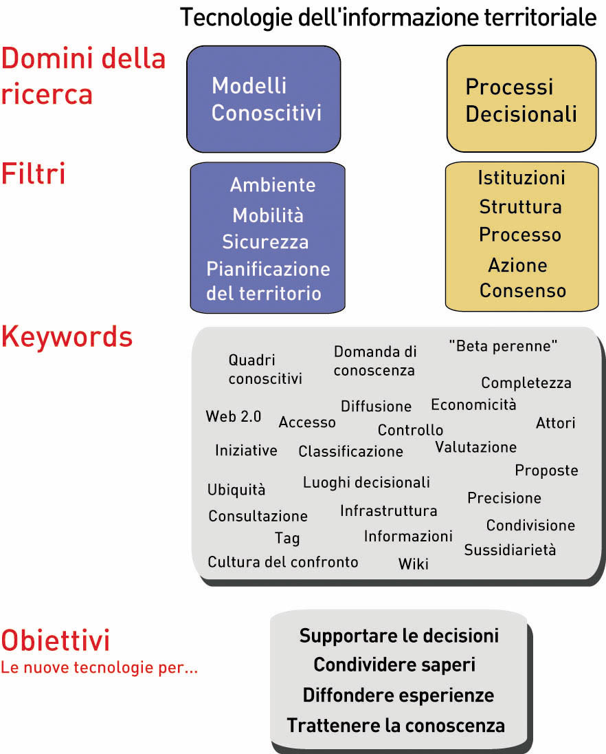
Il quadro strutturale della ricerca si articola, sostanzialmente, in tre aree di cui la prima è centrata sulla mappatura del quadro di riferimento teorico al fine di costruire la cornice generale di accompagnamento dell’intero lavoro di ricerca. La seconda area di lavoro è finalizzata all’individuazione, con successiva selezione ed analisi, di opportuni casi di studio/pratiche in grado di restituire feedback nelle relazioni tra informazione, conoscenza e processo decisionale; questa area di ricerca (indagini dirette ed indirette) costituisce il corpus di monografie sulle buone pratiche in materia di nuove tecnologie e governo del territorio con attenzione a questioni quali: profilo degli attori coinvolti, contesto organizzativo e politico, risultati attesi e reali. La terza area di lavoro per la ricerca è costituita da una fase comunicativa della conoscenza acquisita attraverso opportuni seminari e tavole rotonde di discussione verso l’interno e l’esterno della scuola di dottorato.

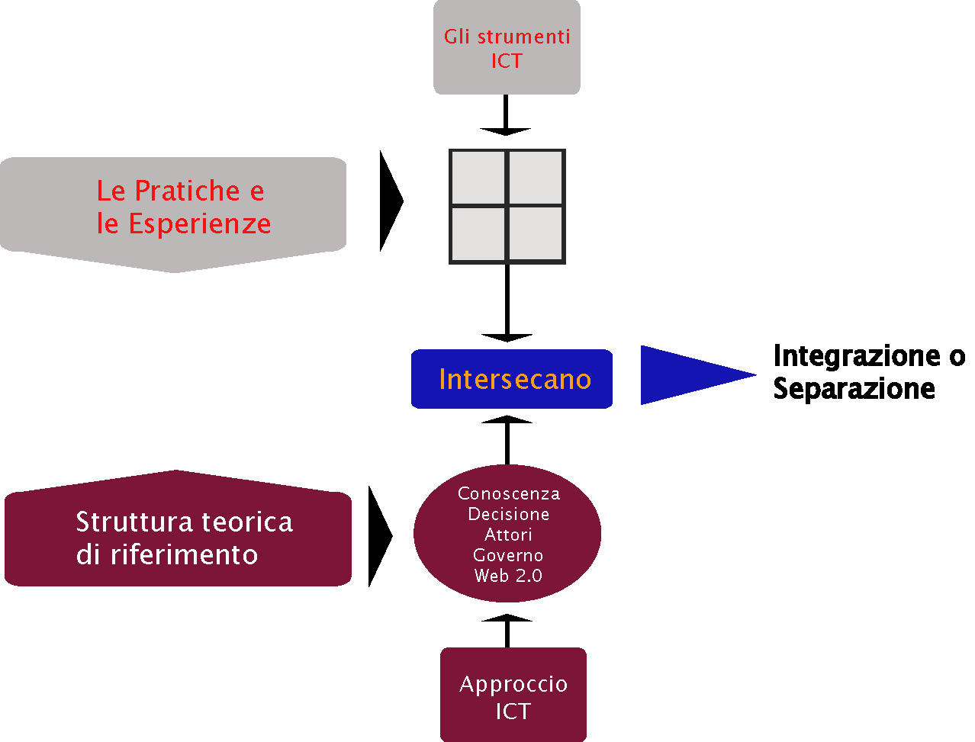

Figura 1 schema del percorso di ricerca

A partire dalla definizione delle macro aree di lavoro della ricerca, è stato definito lo schema operativo del percorso in cui sono stati evidenziati e declinati i due ambiti tematici della teoria e delle pratiche e le loro successive interazioni al fine di prefigurare ed argomentare lo scenario che ne deriva di integrazione o separazione.
Lo schema proposto esplicita i due segmenti della teoria e della prassi e ne definisce la modalità di lettura attraverso gli sguardi e le contaminazioni innescate dalle nuove tecnologie dell’informazione territoriale e dai processi comunicativi nell’era Web 2.0.
Alla definizione dello schema operativo, che esplicita i flussi e gli incroci della ricerca, è seguita l’articolazione in fasi operative ciascuna delle quali risponde ad una precisa domanda all’interno di un ben definito ambito di ricerca interno al complessivo scenario di interazione tra informazione/conoscenza/decisione.
Il percorso di ricerca, così come descritto, è stato scomposto in fasi a cui corrispondono specifici capitoli della monografia complessiva che compone il corpus dell’intera ricerca. Di seguito si riporta il cronoprogramma sintetico con evidenziate la denominazione delle fasi, la loro collocazione temporale e la sintesi dello stato di avanzamento:

 | Quadrimestre
Fase | primo | secondo | terzo | quarto | quinto | sesto
Mappatura del quadro di riferimento teorico
Analisi degli impatti ICT e processo decisionale
Individuazione e selezione dei casi di studio
Approfondimento dei casi di studio selezionati
Matrice di intersezione Pratiche/ Strumenti
Produzione delle monografia dei casi di studio

Le attività svolte nel corso del primo anno, a partire dalla struttura metodologica ed organizzativa del lavoro di ricerca appena descritto, sono confluite in un rapporto di ricerca (allegato alla presente sintesi) articolato in tre parti, ciascuna delle quali è articolata in capitoli afferenti a questioni e fasi di ricerca specifiche.

Prodotti e risultati attesi
- Serie di monografie costruite sull’analisi di opportuni casi di studio, anche utilizzando le esperienze e le competenze già acquisite nel Dottorato in Pianificazione e politiche pubbliche del territorio;
- quadro di riferimento teorico sulle procedure di interazione tra informazione/conoscenza/decisione;
- seminari di comunicazione del lavoro di ricerca e delle monografie dei casi di studio;
- Presentazione a convegni.

Attività del lavoro di ricerca del primo semestre del II anno
L’attività di ricerca del I semestre del secondo anno si è articolata in una serie di eventi che si integrano tra loro, anche trasversalmente, a supporto degli obiettivi della ricerca. In particolare:
- Approfondimenti dei casi di studio con visite di studio e interviste presso i soggetti referenti dei casi di studio selezionati;
- Attività di sviluppo di un modello di conoscenza integrato con le metodologie 2.0 a supporto di processi decisionali inclusivi;
- Organizzazione di seminari per discutere dei temi emersi nel corso della ricerca svolta;
- Approfondimenti e test svolti con alcuni strumenti (riferiti a casi di studio – GeoSDI) in occasione della Summer School di Feltre del luglio scorso

di seguito si espone un estratto significativo dei principali risultati e riflessioni esiti degli step elencati sopra

La fase preliminare alla selezione dei casi di studio
La fase di preselezione ed individuazione di una “rosa” di possibili casi di studio utili al raggiungimento degli obiettivi fissati dalla ricerca, è stata supportata da una indagine ed una successiva raccolta e catalogazione delle esperienze attraverso delle “schede identificative” che sono allegate al presente testo.
È, altresì, utile precisare che il panorama di ricerca offre una eterogenea casistica di applicazione delle nuove tecnologie ai processi di trasformazione, gestione e governo del territorio, pertanto sono state archiviate quelle esperienze in grado di intercettare le componenti della matrice di sintesi ICT/ConoscenzaDecisione descritta nel corso della ricerca.
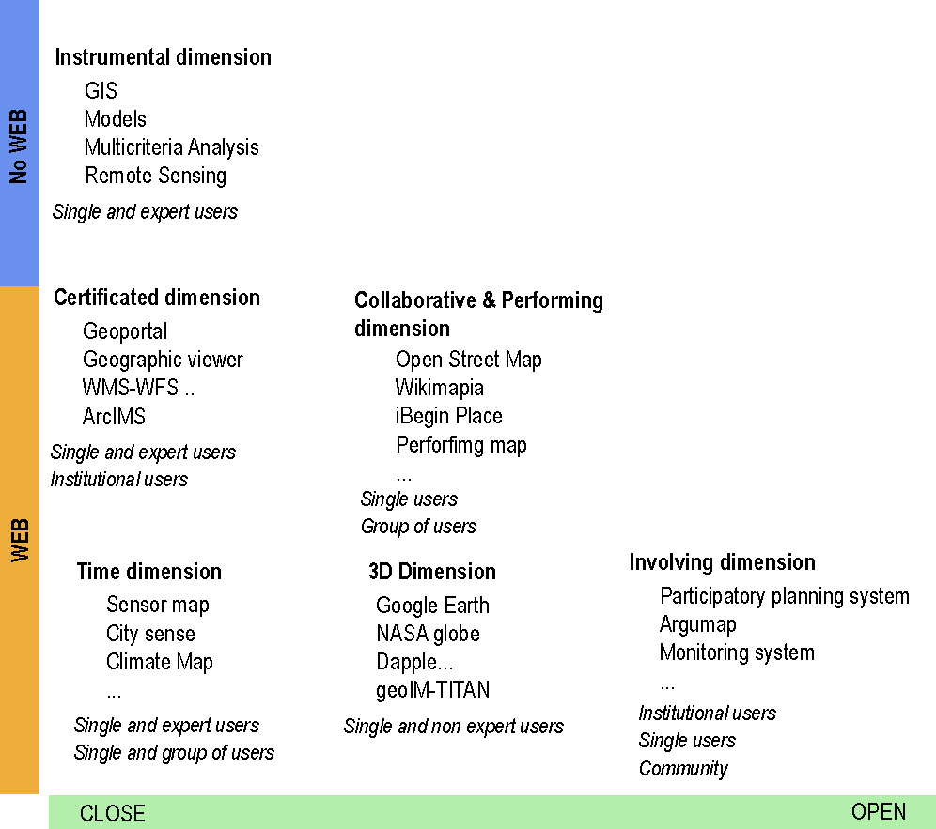
A partire da tali premesse, si descrive la struttura delle scheda con cui sono stati raccolti e pre-selezionati i casi studio da sottoporre alla successiva valutazione per l’indagine diretta e di dettaglio:
- Nome del progetto/strumento;
- Scala territoriale (non soltanto se comunale, regionale o nazionale ma, dove utile, in termini quantitativi di cittadinanza coinvolta nel progetto);
- Tematica di riferimento (in relazione all’incrocio tra gli ambiti e le macro fasi dei processi di governo del territorio);
- Prodotto/applicazione (in termini specifici di applicativi e tecnologie sviluppate per quella specifica esperienza);
- Descrizione e questioni di interesse (attraverso cui rintracciare ed evidenziare i punti e le questioni potenzialmente utili a restituire indicatori per rispondere ai quesiti posti dalla ricerca);
- Soggetti convolti (utile a definire il contesto in cui la pratica si sviluppa – single o multi-attore);
- Contributo sperimentale (in termini sia di applicativi sviluppati sia di interpretazione e risultati raggiunti nel processo di interazione tra conoscenza/decisione e nuove tecnologie dell’informazione geografica)
Inoltre, ciascuna scheda è arricchita da una, due immagini rappresentative dell’esperienza e dai siti Web di riferimento.
In riferimento allo schema esposto nel paragrafo precedente, questo set di esperienze è stato “filtrato” e analizzato attraverso gli schemi logici esposti nei capitoli 4 e 5 ed in particolare:
- Le dimensioni della conoscenza;
- Il rapporto tra conoscenza e decisione
- Le variabili della decisione
A seguito di questa fase di interpretazione, sono stati definiti tre macro ambiti di indagine e di verifica in cui sono stati raccolti i casi di studio selezionati per la valutazione degli impatti che le nuove tecnologie esplicano nei confronti dei processi decisionali.

I Domini di indagine e la matrice degli impatti (temi)
In questo paragrafo verranno descritte le procedure, gli insiemi e le caratteristiche dei casi di studio selezionati ponendo in relazione queste tre componenti al fine di estrarre una matrice degli impatti derivati dall’uso delle nuove tecnologie per l’informazione territoriale valutati in processi decisionali avviati o già conclusi. Si precisa, inoltre, che le esperienze ch verranno descritte nel proseguo della trattazione sono frutto di approfondimenti diretti svolti con visite di studio e interviste ai soggetti coinvolti (sia frontali che via mail).
Un ulteriore metro di valutazione che è servito alla individuazione dei casi di studio è costituito dalla loro attinenza e aderenza alla crescente rivoluzione concettuale, metodologica e procedurale che sta interessando la pratica pianificatoria e che è riconoscibile con il contesto della Digital Earth e del Web 2.0, già aggetto di studio ed approfondimento nel corso del precedente capitolo. Ecco pertanto i tre filoni di indagine che sono stati riconosciuti come “fili rossi” guida nella definizione degli insiemi entro cui collocare le esperienze e che hanno costituito la base per le riflessioni e la valutazione degli stessi:

Il problema multiattore e dei nuovi spazi deliberativi
Il primo punto da chiarire e che è stato verificato (culturalmente) nel corso delle diverse visite di studio è che partecipare non vuol dire decidere, ma allargare la platea decisionale attraverso il coinvolgimento di molteplici soggetti, di diversa natura (privati, associazioni, aziende, etc.) che hanno in qualche misura degli interessi sia economici sia nella qualità della vita successiva alle scelte che verranno prese.
Le questioni comuni ai casi di studio analizzati

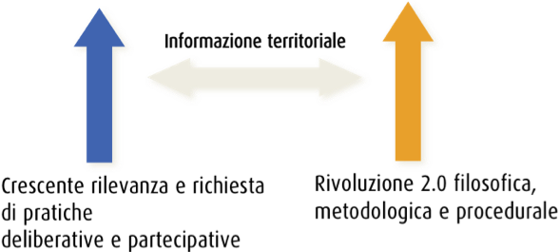

Il tema dei nuovi spazi deliberativi impone anche l’allargamento dello sguardo in grado di includere a pieno titolo anche l’ambiente Web come effettiva piazza del confronto alla pari delle antiche agorai greche; il problema è però il numero di soggetti in grado di intervenire che, almeno potenzialmente – si vedrà nei casi di studio che non è realmente così almeno al momento attuale), è di gran lunga superiore; stiamo parlando, infatti, di tutti i soggetti in grado di accedere al Web. Questo tema si alimenta anche di alcune riflessioni svolte in occasione del seminario tenuto allo IUAV di Venezia nel corso del 2008 da Ugo Baldini il quale evidenziava quanto «urbanistica [...] tutta presa a discutere della migliore architettura normativa, perdendo di vista i processi in corso, le loro complessità, i tempi pressanti, i problemi di trasparenza e di condivisione».

Il problema della gestione del territorio
Il tema della manutenzione e gestione urbana può coinvolgere molteplici soggetti istituzionali e non, in funzione dello specifico ambito decisionale. La condivisione delle informazioni territoriali può rendere più efficienti azioni per la risoluzione di problemi sia alla scala micro che alla scala macro. Un interessante quanto innovativo e lungimirante approccio per un’Amministrazione Pubblica, quella veneziana, è stato il comprendere quanto oggi l’amministrazione pubblica debba configurarsi come una «..rete sociale fatta di partecipazione attiva e dinamismo interattivo..» ed in grado di seguire l’onda evolutiva che sta investendo il sistema globale. Ciò è quello che il Vice Sindaco di Venezia ha chiamato “Amministrare 2.0” e che verrà approfondito nel relativo caso di studio, ma che è importante citare in questa premessa poiché ne costituisce un notevole stimolo e spunto di riflessione e di interpretazione nei confronti delle altre esperienze ancora in corso. Tra i concetti guida di questo tema di indagine vi è, dunque, quello della condivisione inteso non soltanto nell’ottica partecipativa bensì di dematerializzazione, attraverso il web, dei processi conoscitivi e decisionali al fine di supportare il soggetto decisore nell’individuazione dei problemi e delle soluzioni possibili.

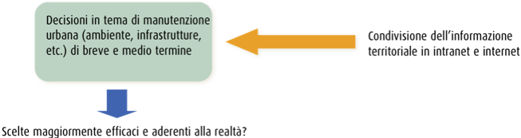

Interoperare in scenari di emergenza
Porre la gestione degli scenari di emergenza come questione da analizzare è complesso ma anche stimolante ed in grado di restituire feedback interessanti sul reale impatto che le nuove tecnologie possono fornire, in termini di supporto, alle procedure di prevenzione, gestione e soccorso. L’elemento chiave in questa tematica è costituito dal fattore “tempo” che incide come variabile principale sulla buona riuscita di un intervento in situazione di crisi. Il fattore tempo condiziona l’esito della procedura sia in termini di tempestività (riuscire a limitare i danni causati) sia in termini di qualità della scelta (il tempo per prendere decisioni è ridotto al minimo). Questo particolare contesto di indagine si discosta sensibilmente dai primi due per alcuni motivi che lo rendono anche particolarmente fertile in termini di feedback sulle relazioni tra le nuove tecnologie per l’informazione territoriale, i modelli conoscitivi e i processi decisionali. Infatti, potremmo sintetizzare che:
- Anche l’eventuale decisore politico è fortemente condizionato dalla variabile tempo e pertanto è spinto a valutare realmente la soluzione migliore per la comunità senza ulteriori contaminazioni o interazioni;
Relazioni nei scenari di rischio
- Le nuove tecnologie per loro natura esplicano il meglio di se quando entra in gioco il fattore tempo, grazie alla loro capacità di accorciare la linea temporale nell’elaborazione di complessi calcoli (algebrici, matematici, fisici e geografici)
- Gli attori chiamati a partecipare in contesti decisionali in situazioni di emergenza non hanno solo interessi economici, bensì anche quelli sulla sicurezza in grado di condizionare notevolmente la scelta di una soluzione rispetto ad un’altra;

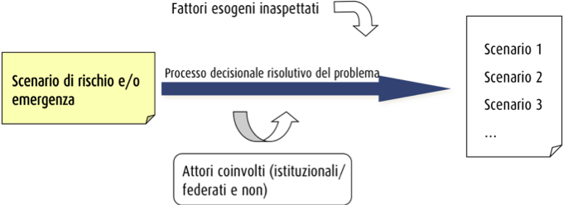

Gli scenari di rischio ed emergenza richiedono, dunque, nella maggior parte dei casi, l’attivazione di processi decisionali in grado di svilupparsi in un arco temporale ridotto - ore, giorni o al massimo qualche mese - e con il coinvolgimento di una molteplicità di attori sia istituzionali che anche locali (cittadini o associazioni). La questione si focalizza su tre concetti chiave che potremmo sintetizzare in comunicazione, condivisione e interoperabilità e che trovano un ruolo trasversale nell’assunto: Comunicare e condividere per interoperare nell’emergenza.
Traendo spunto da tali presupposti, sono stati individuati tre casi di studio appartenenti a tre distinte realtà geografiche, culturali e politiche peculiari per ciascuno dei concetti chiave espressi sopra e che verranno argomentati e illustrati nei capitoli successivi.

Approfondimenti dei casi di studio per la produzione delle monografie
Per ciascuna categoria di indagine (o meglio questione da investigare) sono stati individuati dei temi e degli impatti comuni che consentono di creare una griglia di analisi qualitativa incrociando le informazioni derivate e desunte dai casi di studio rispetto alle tre macro tematiche di riferimento sopra elencate.
Prima di procedere con la presentazione della matrice è bene motivare sinteticamente (per concetti chiave) l’appartenenza dei casi di studio selezionati all’interno di ciascuna delle tre questioni oggetto di indagine.

Al primo ambito di analisi relativo al “Il problema multiattore e dei nuovi spazi deliberativi”:
il Comune di Vignate | Prima esperienza nazionale attivata sui temi della partecipazione interattiva attraverso strumenti e metodologie Web 2.0 geografico
Il Comune di Cassina dei Pecchi e Comune di Canzo | L’avvio della procedura di partecipazione con tecnologie Web 2.0 geografiche è immediatamente successiva o contestuale al’avvio delle conferenze di valutazione per la VAS e il PGT
Comune di Mazara del Vallo | Contesto culturale “difficile”. Esperienza di integrazione delle nuove tecnologie e del social networking in processi di pianificazione strategica a scala urbana.
Regione Puglia | Strumenti Web 2.0 per la partecipazione e l’istituzione di un osservatorio sul paesaggio a supporto della redazione di quadri conoscitivi e azioni di valorizzazione e salvaguardia del patrimonio ambientale e culturale

Al secondo ambito tematico relativo al “problema della gestione del territorio”:
il Comune di Venezia | Pratica di gestione del territorio attuata in base al principio di “Amministrare 2.0” promosso dal Vice Sindaco e rappresentativo della filiera concettuale e metodologica del: collaborare, comunicare e de materializzare per decidere
Il Comune di Cesena | La buona riuscita per l’integrazione tra nuove tecnologie, modelli di conoscenza e processi decisionali dipende dalla consapevolezza delle opportunità offerte dalle nuove tecnologie e non soltanto dalla loro. L’applicazione di un modello di conoscenza per decisioni future in tema di mobilità urbana.
Il Comune di Milano | Internet e intranet trovano integrazione nelle procedure e negli strumenti per la gestione, il monitoraggio e la salvaguardia del verde urbano del Capoluogo lombardo. Le decisioni sono frutto della filiera “conoscere-monitorare-valutare”.

Al terzo ed ultimo ambito di indagine “Interoperare in scenari di emergenza”:
il progetto di INSTEDD per la sicurezza sulla salute pubblica | Esperienza di utilizzo delle nuove tecnologie della comunicazione su base geografica in un contesto tecnologicamente arretrato, ma forse “culturalmente” più pronto rispetto a quelli più industrializzati. Il ruolo chiave della comunicazione in contesti collaborativi
Il progetto Eagle One di Amsterdam | Il progetto mira a testare la coerenza dell’assunto “the role og geo-information as base ingrediedent for a good collaboration”. Sono stati eseguiti 4 test in diversi scenari di rischio. Il ruolo chiave della condivisione e collaborazione supportate dall’informazione territoriale.
Il Progetto GeoSDI della Protezione Civile nazionale | Integrazione delle tecnologie geografiche per l’interoperabilità dell’informazione territoriale in scenari di crisi. Esperienza avviata per la gestione dello scenario di emergenza per il terremoto in Abruzzo

A partire dalla creazione degli insiemi di indagine e dei relativi casi di studio che ne costituiscono gli elementi, si è proceduto con la redazione di una matrice (potremo anche intenderla come una griglia) che ha accompagnato la fase di analisi diretta delle esperienze ed ha consentito di attribuire dei valori booleani per ciascun caso di studio, rappresentati in righe, in relazione agli impatti in particolari fasi del processo che dalla conoscenza conduce alla definizione di una scelta e che sono rappresentati in colonna:
- Ottimizzazione di tempo e costo
- Efficienza e produttività
- Comunicazione e collaborazione
- Automatizzazione dei flussi
- Potenziamento dell’accesso all’informazione
Tale matrice, che in questo paragrafo verrà presentata solo come una griglia vuota, è stata popolata a conclusione delle indagini e verrà presentata e argomentata nel capitolo conclusivo della ricerca.

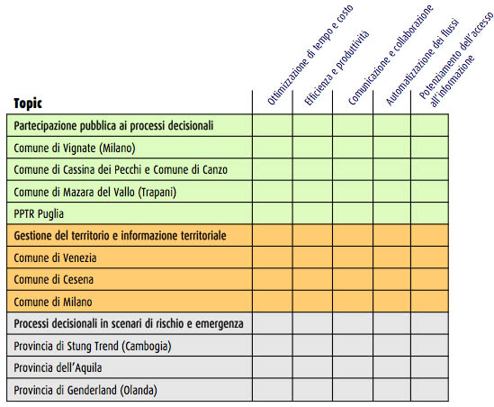

per l’approfondimento dei temi e degli argomenti presentati e per la lettura dei casi di studio (in fase di scrittura a seguito dei continui aggiornamenti) si rimanda alla versione integrale del rapporto di ricerca depositato sul sito www.didattiericercasit.it

Planning del lavoro dei prossimi mesi
I successivi mesi fino a gennaio, avranno come obiettivi principali:
- Completare la scrittura della parte terza della ricerca attinente alla sezione dei casi di studio
- Redigere il capitolo di sintesi dei risultati e compilare la matrice dei temi (impatti) come presentata nei paragrafi precedenti;
- Attendere ulteriori feedback da alcuni referenti dei casi di studio a seguito di ulteriori avanzamenti delle esperienze (Comune di Canzo, Comune di Mazara del Vallo e gruppo di ricerca per il sistema GeoSDI);
- Organizzare incontri seminariali per presentare il lavoro svolto;
- Avviare la fase di sperimentazione sul modello conoscitivo 2.0 per i processi decisionali inclusivi in un contesto politico e culturale “difficile” come quello siciliano;
- Approfondire e contribuire all’ipotesi di modello di conoscenza integrato con informazioni territoriali “statiche” (elaborazioni GIS, telerilevamento, etc.) e informazioni “dinamiche” (rilievi GPS, geotagging, etc.) sulla base del sistema GeoSDI.

I punti 4 e 5 potranno (qualora fosse possibile) costituire ulteriori elementi e stimoli di ricerca per approfondimenti successivi ai due anni in cui si inquadra il presente lavoro di ricerca.

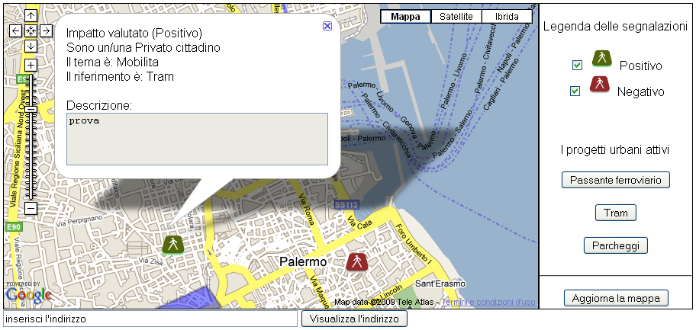
Figure 1 estratto riferito alla sperimentazione del punto 4

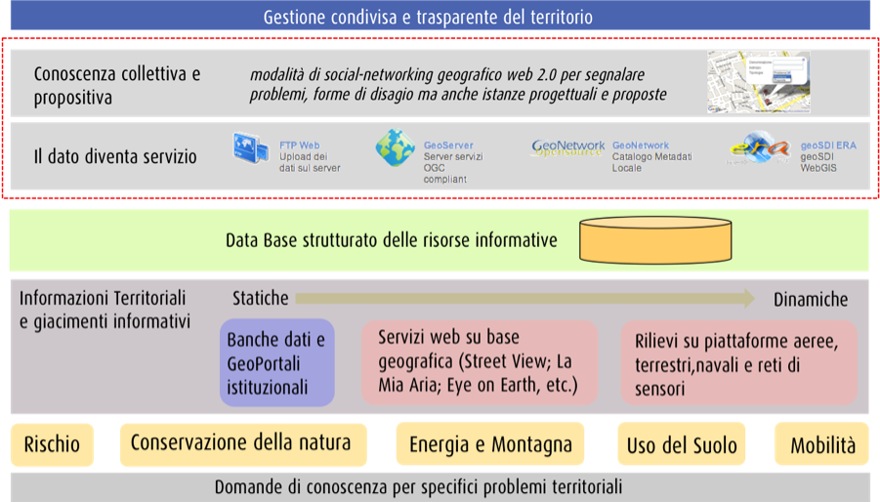
Figure 2 estratto riferito al punto 5

Elenco sintetico degli incontri in occasione dell’analisi dei casi di studio
Tra il primo ed il secondo quadrimestre del secondo anno sono state svolte visite di studio (a continuazione della fase di indagine del primo anno di ricerca) presso i referenti dei progetti a cui si riferiscono i casi di studio presentati nei paragrafi precedenti. Di seguito si riportano gli incontri svolti da gennaio a luglio del 2009:
- Visita a Milano presso la FDA International al fine di approfondire le questioni e lo stato di avanzamento dei progetti relativi alla sperimentazione di forme innovative di partecipazione 2.0 per la redazione dei Piani di Governo del Territorio dei Comuni di Canzo e Cassina de Pecchi;
- Intervista con l’arch. Massimo Carta sui temi dell’osservatorio per il paesaggio realizzato dalla regione Puglia nell’ambito del PPTR;
- Visita e intervista a Rotterdam con il referente per il progetto EagleONE in occasione del GSDI 11 World Conference. In questa occasione si è avuta la possibilità di incontrare e discutere dei temi di ricerca anche con altri studiosi (docenti e ricercatori europei – Yola Georgiadou e Gianluca Miscione dell’International Institute Geo-Information e con il Prof. Henk J. Scholten del Geodan di Amsterdam;
- Approfondimenti sul progetto GeoSDI con il responsabile del progetto Dimitri Dello Buono (anche in occasione della Summer School);
- Visita a Milano per il progetto di manutenzione del verde urbano supportato dalla condivisione ed interoperabilità dell’informazione territoriale.

Attività didattica e seminari a supporto del lavoro di ricerca
In riferimento al caso di studio sul progetto geoSDI attivato per l’emergenza Abruzzo il 5-6 aprile 2009, è stata colta l’opportunità di testare ed approfondire i temi legati alla elaborazione, condivisione e interoperabilità di quadri conoscitivi nel corso delle due settimane della Summer School in Nuove Tecnologie Informazione Territoriale e Ambiente tenutasi a Feltre nel luglio scorso. In questa occasione si ha avuto il compito di coordinare la piattaforma web per la condivisione dei dati territoriali prodotti nei laboratori e nei project work, realizzando quel passaggio che muta il dato territoriale in servizio territoriale.

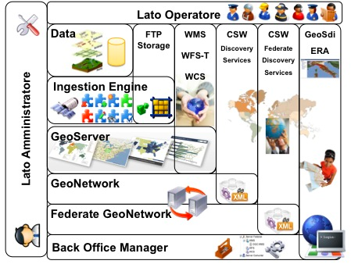

Nei mesi di febbraio e maggio si sono tenuti dei seminari di formazione interni alla Scuola di Dottorato sui temi dell’Open Source, Informazione territoriale e Web.
Nel primo seminario sono stati introdotti i concetti di base del software libero e le caratteristiche e differenze tra i principali software GIS open source, accompagnando la parte teorica con esercitazioni laboratoriali.
Nel secondo seminario di maggio sono stati introdotti i principali strumenti e procedure per la condivisione e interoperabilità dell’informazione territoriale sul Web attraverso gli standard OGC; anche in questo caso la parte teorica è stata seguita da un’esercitazione di laboratorio.

Il 15 maggio è stato organizzato un seminario dal titolo “IT, Information Society e governo del territorio” per il Dottorato di Ricerca in Nuove Tecnologie Informazione Territorio e Ambiente con il dott. Michele Campagna ricercatore presso il Joint Research Centre di Ispra della Commissione Europea



Bibliografia

Modelli di conoscenza
AA.VV. (2002), In rete con la comunicazione geografica, Atti della IV Conferenza di MondoGis, Roma
Besio M., Monti C. (eds) (1999), Dal cannocchiale alle stelle, strumenti per il nuovo piano, Milano, Franco Angeli
Beguinot C. (a cura di) (1989), La città cablata – un’enciclopedia, Napoli, Giannini
Borga G. (2007), Domande di conoscenza per il governo del territorio, Rapporto conclusivo, Dipartimento di Pianificazione, IUAV
Castelli S. (2007), “Giacimenti informativi” la produzione istituzionale di dati territorio e ambiente, Rapporto conclusivo, Dipartimento di Pianificazione, IUAV
Castells M. (2004), La città delle reti, Venezia, Marsilio
Ciancarella I, Craglia M, Ravaglia E, Secondini P, Valpreda E (1998), La diffusione dei Gis nelle Amministrazioni locali italiane, Milano, Franco Angeli
Di Prinzio L., Borga G., Castelli., dalla Costa S. (2006), Il contributo dell’informazione alla conoscenza del territorio, paper presentato alla III Giornata di Studi INU 2006 “Urbanistica Digitale”, Napoli, 27 novembre 2006
Donolo C. (1997), L’intelligenza delle istituzioni, Milano, Feltrinelli
Echeverria J. (1995), Telepolis – La nuova città telematica, Roma-Bari, Laterza
Habermas J. (1997), Teoria dell'agire comunicativo (vol.2), Bologna, Il Mulino
Lazzeroni M. (2004), Geografia della conoscenza e dell’innovazione tecnologica, Milano, FrancoAngeli
Maciocco G. (a cura di) (1994), La città, la mente, il piano. Sistemi intelligenti e pianificazione urbana, Milano, Franco Angeli
McLuhan M. (1987), Gli strumenti del comunicare, Milano, Il Saggiatore
Mitchell W. J. (1999), E-topia, Cambridge, MIT Press
Mitchell William J. (1997), La città dei bits – Spazi, luoghi e autostrade informatiche, Milano, Electa
Paradiso M., Geografia e pianificazione territoriale della società dell'informazione, Milano, Franco Angeli
Secondini P. (1993), Sistemi informativi geografici e pianificazione territoriale: note introduttive, Clueb
Scognamiglio I. (2008), “Essere e avere la città attraverso la rete”, in F.D. Moccia, Urbanistica digitale, Edizioni Scientifiche Italiane, Napoli
Selicato F., Borri D., Caiulo D. (1993), “Strumenti, metodi e contenuti nella pianificazione del territorio: alcune riflessioni verso il rinnovamento”, in Montogno C., Le prospettive di riordinamento della strumentazione urbanistica, Roma, Artigiana Multistampa
Rifkin J. (2000), L'era dell'accesso, Milano, Mondadori
Rullani E. (2004). Economia della Conoscenza. Creatività e valore nel Capitalismo delle Reti. Carrocci, Roma

Processi decisionali
AA. VV. (2004), Sistemi informativi geografici. Manuale e casi studio - città e territorio, Milano, Franco Angeli
Biallo G. (2000), I sistemi informativi geografici per la pianificazione e gestione del territorio, in Urbanistica 115
Broglia M. (a cura di) (2004), Il Sistema Informativo Terriroriale della Provincia di Milano– Esperienze e metodi, Milano, Guerini e Associati
Concilio G. (2008), “Arene decisionali e pianificazione. Una sfida aperta per le tecnologie”, in F.D. Moccia, Urbanistica digitale, Edizioni Scientifiche Italiane, Napoli
Converti F. (2006), Le soluzioni tecnologiche formative-culturali per il patrimonio della conoscenza, paper presentato alla III Giornata di Studi INU 2006 “Urbanistica Digitale”, Napoli, 27 novembre
Craglia M. (2006), Introduction to the International Journal of Spatial Data Infrastructure Research, in Introduction to the International Journal of Spatial Data Infrastructure Research, vol. 1, 1-13
Dalla Costa S. (2007), Integrazione, trattamento e distribuzione dei dati territorio- ambiente acquisiti da sensori a bordo di piattaforme satellitari, aeree, terrestri, veicolari e marine, Dipartimento di Pianificazione, IUAV
Fiaschi S., Quintili F. (2005), Partecip@zione: il ruolo delle ICT a supporto dei processi decisionali inclusivi, http://www.scribd.com/doc/2060713/Partecipzione, 2005
Fiaschi S. (2007), Il Web 2.0 a supporto dei processi decisionali inclusivi, http://www.scribd.com/people/view/168560-stefano-fiaschi
Misuraca R., Fasolo B., Cardaci M. (2007) (a cura di), I processi decisionali. Paradossi, sfide, supporti, Il Mulino, Bologna
Pomerol J-C. (1997), “Artificial intelligence and human decision making, in European Journal of Operation Research, n. 99, pp. 3-25
Poleti A. (a cura di) (2001), Gis metodi e strumenti per un nuovo governo della città e del territorio, Maggioli Editore
Sau A. (2007), Organi cartografici dello Stato, Istituzioni Pubbliche centrali e periferiche per l’informazione territoriale ed ambientale. Riassetto delle competenze e rapporti con il mercato, Rapporto conclusivo, Dipartimento di Pianificaizone, IUAV
Simon H. (1960), The new sciente of managment decision, harper and Row, New York,

Nuove tecnologie dell’informazione
AA.VV. (2000), Oltre i confini dei GIS, Atti della II Conferenza di MondoGIS, Roma, maggio 2000
AA.VV. (2004), Il Sistema Informativo Territoriale. Esperienze e metodi, Milano, Guerini e Associati
AA.VV., Proedings of UDMS ’06 – 25th Urban Data Managment Symposium – Aalborg 2006, Delft University of Technology, 2006
Campagna M., Deplano G., Cipriano P.G., Mondini M., Iacchetta M., Vico F. (a cura di), (2004), I siti WebGis degli enti locali: usabilità e servizi ai cittadini, in Atti della IV Conferenza di MondoGis
Campagna M. (2004), Le Teconologie dell’informazione spaziale per il governo dei processi insediativi, Franco Angeli, Milano, 2004
Campagna M. (2005), GIS for Sustainable Development, CRC-Press, Boca Raton, Taylor & Francis Group
Campbell H., Masser I. (1995), Gis and Organizations – how effective are Gis in pratics?, London, Taylor&Francis
Ciancarella I, Craglia M, Ravaglia E, Secondini P, Valpreda E (1998), La diffusione dei GIS nelle Amministrazioni locali italiane, Milano, Franco Angeli
Corriere F. (2006), Il ruolo dei sistemi informativi regionali nell’adeguamento delle infrastrutture di trasporto – Accessibilità ed intermodalità nella Regione Sicilia, Milano, Franco Angeli
De Carolis G. (1993), I sistemi informativi territoriali. Luce e ombre dell’esperienza italiana, in Urbanistica Informazioni n°128
Ferraz de Abreu P. (1994), Towards a definition on information system in planning, contributo proposto al Department of Urban Studies and Planning (DUSP) del MIT, approvato dal DUSP PhD Commitee
Fabri A. (2001), “Sistema Informativo Urbanistico e Nuovo Piano Regolatore Generale del Comune di Roma”, MondoGIS, n. 24
Graci G., Pileri P., Sedazzi M. (2008), GIS e ambiente, Dario Flaccovio Editore, Palermo
Holden M. (2000), “I GIS nella pianificazione democratica dell’uso dei suoli: promesse e trappole”, Urbanistica, n. 115
Huxhold W. (1991), An introduction to Urban Geographic Information Systems, NY, Oxford University Press
Infante C. (2006), Performing Media 1.1. Politica e Poetica delle reti, Roma, Memorie
Jogan I., Schiavoni U. (1993), “La ricerca AM/FM/GIS sui SIT delle Aree Metropolitane”, Urbanistica Informazioni, n. 129
Laurini R. (2001), Information System for Urban Planning, Londra, Taylor & Francis
Klosterman R. (1999), “The What if?, Collaborative Planning Support System”, Enviroment and Planning B: Planning and Design, n. 26
Maguire. D.J.,Goodchild M.F., Rhind D. (1991), Geographic Information System – Volume I – Principles and Applications, New York, Longman Scientific&Technical
Marescotti L. (1993), “I Geographic information systems, l’informatica e la Pubblica Amministrazione”, Urbanistica Informazioni, n.127
Marescotti L. (2001), Aspetti di attualità dei sistemi informativi geografici per gli enti locali, Roma , MondoGis edizioni
Ministero per l’Innovazione e le Tecnologie (2002), Linee guida del Governo per lo sviluppo della Società dell’Informazione nella Legislatura, Roma
Murgante B. (2008), L’informazione geografica a supporto della pianificazione territoriale, Franco Angeli, Milano
O’Reilly T. (2005), What is Web 2.0: Design patterms and Business Models for the next Generation of Software, http://www.oreillynet.com/pub/a/oreilly/tim/news/2005/09/30/what-is-web-20.html

Sitografia

http://www.comune.vignate.mi.it/pubblico/default.htm
http://www.progettoe21.it/
http://rischiosismico.regione.marche.it/web/Vulnerabil/GIS-della-/index.htm
http://www.eyeonearth.eu/IT/Map/Pages/default.aspx?EEARating=1&UserRating=1
http://www.progettoedemps.it/index.php?id=12411
http://yampavalley.info/default.asp
http://www.nostrum-dss.eu/
http://www.veneziaricerche.it/htm/tematiche/servizi/Manta.htm
http://www.sfida-life.it/
http://www.municipiopartecipato.it/discussions/problemsIndex/-1
http://www.geoblog.it/
http://www.analisiterritorio.org/Inserimento.aspx
http://www.geodan.nl

